Afif Ishamsyah H - 5113100172

1. Server dijalankan terlebih dahulu

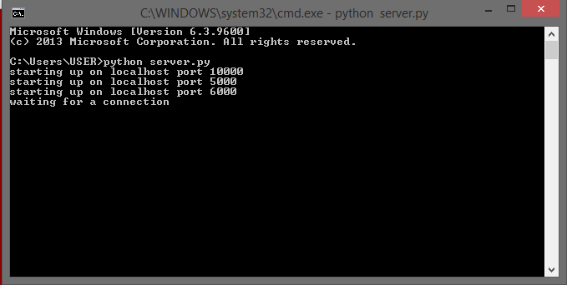

2. Setelah itu semua client dijalankan. Semua client ketika dijalankan harus mengisi nama terlebih dahulu

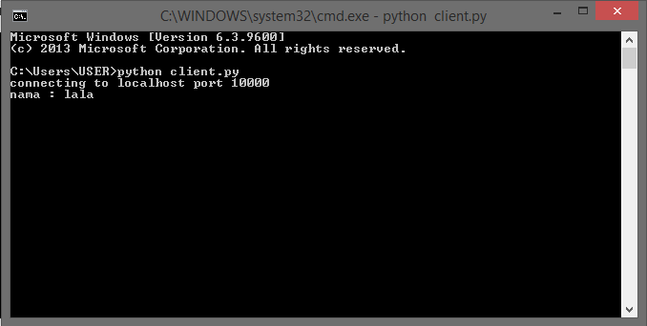

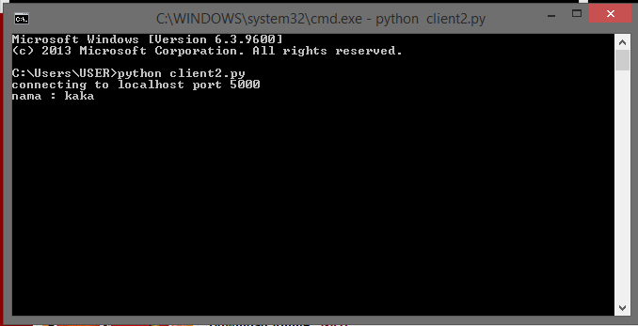

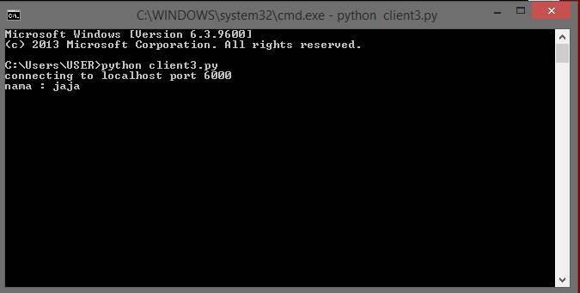

3. Setelah semua client mengisi nama, maka nama user lain akan muncul

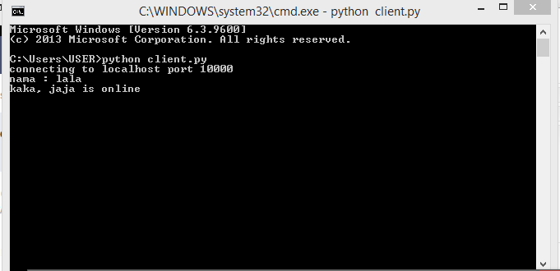

4. Untuk mengirim ke semua user : all [message]

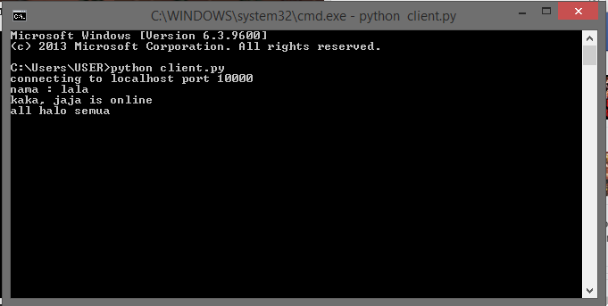

Maka pada client lain akan muncul nama pengirim serta status jika chat tersebut adalah untuk group (semua user)

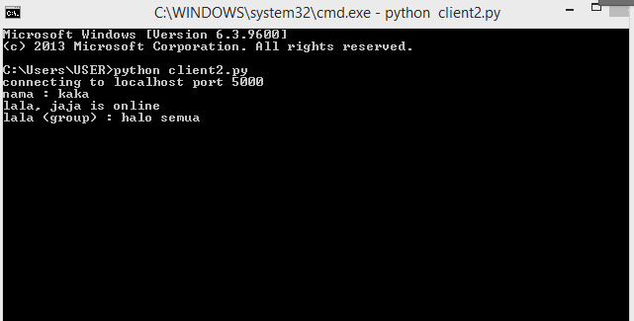

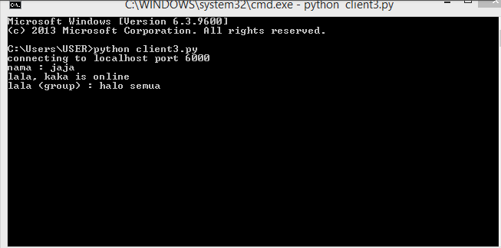

5. Untuk private chat : [nama user tujuan] [message]

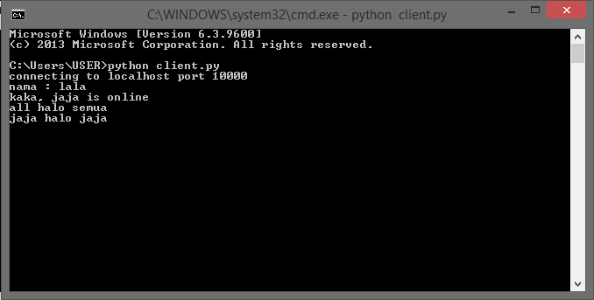

Maka hanya user dengan nama tujuan yang akan menerima message. Selain itu terdapat pila status bahwa message tersebut adalah private

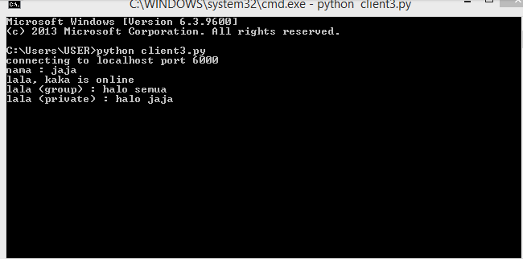

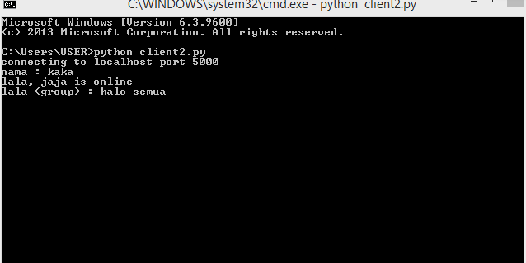

6. Jika nama yang dikirim tidak ada atau pesan yang diketik tidak sesuai ketentuan, maka akan ada alert dari server

